Guia prático dos Instrumentos de Avaliação Geriátrica
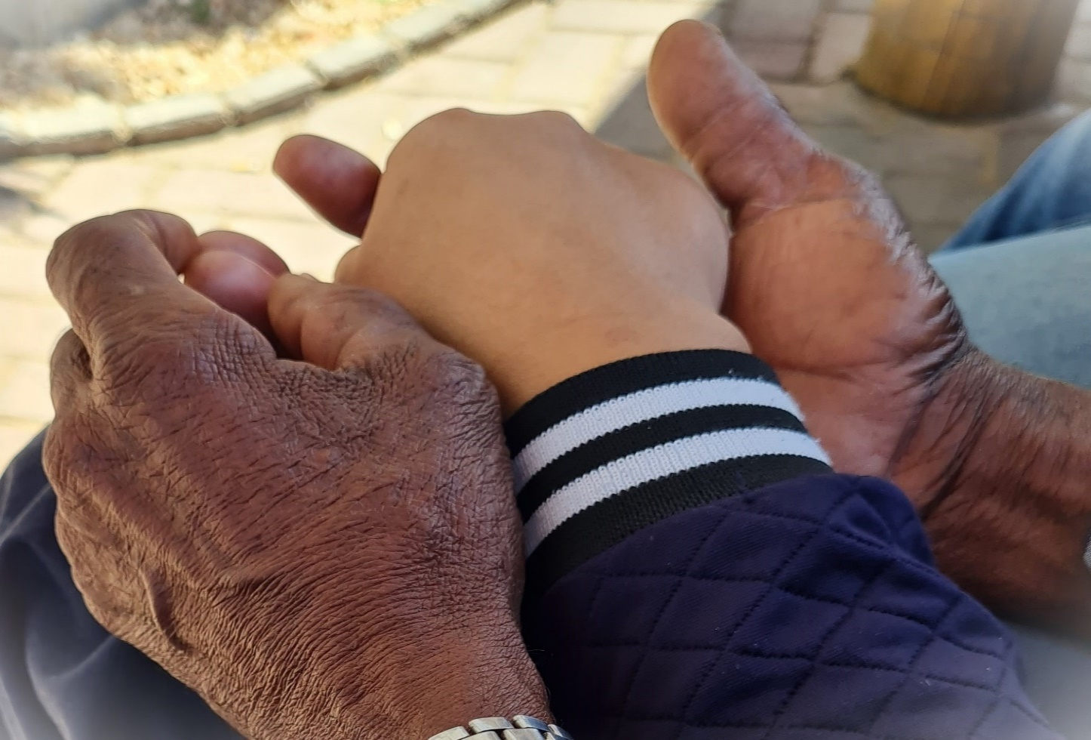





Mestranda: Jaciara Aparecida Dias Santos
Orientadora: Dra. Fernanda Marques da Costa
Dr. Jair Almeida Carneiro

GUIA PRÁTICO DOS INSTRUMENTOS DE AVALIAÇÃO GERIÁTRICA

UNIMONTES
Montes Claros - MG
2023
APRESENTAÇÃO

Com o aumento da expectativa de vida mundial, aumentam os desafios da saúde pública em adotar estratégias para atender as demandas específicas dos idosos. Sendo assim, faz-se necessário que as equipes de profissionais da saúde entendam as transformações que a idade traz e saibam como atender as particularidades dessa população, bem como identifiquem os longevos em risco de fragilização ou já frágeis.
Neste contexto, este material tem por objetivo oferecer condições para que as pessoas possam atingir idades avançadas mantendo a independência, a autonomia e a qualidade de vida para isso será apresentado a seguir os principais instrumentos de avaliação multidimensional da saúde do idoso.

SUMÁRIO

Envelhecimento e fragilidade 5
Índice de vulnerabilidade clínico-funcional (IVCF-20) 10
Escala de fragilidade de Edmonton.................................................................................................14
Miniexame do estado mental (Teste Folstein)................................................................................19
Escala de depressão geriátrica (Escala de Yesavage)...................................................................21
Teste de equilíbrio e marcha (Escala de Tineti)............................................................................23
Triagem rápida – prisma 7..............................................................................................................26
Triagem funcional do idoso – Escala sumários (Escala de Lachs)..............................................27
Avaliação geriátrica ampla (AGA).................................................................................................29
Cartão de Jaeguer (Escala visual)...................................................................................................33
Miniavaliação nutricional – Man....................................................................................................35

ENVELHECIMENTO E FRAGILIDADE

O envelhecer rápido e recente da população mundial, constitui-se como um processo contínuo, com transformações físicas e mentais cumulativas e inevitáveis de declínio do funcionamento do organismo, que podem afetar a saúde e quase sempre o contexto familiar e o meio social do indivíduo (RIBEIRO et al., 2022).
A inversão da pirâmide etária traz consigo inexoráveis consequências na organização das redes de atenção à saúde, já que há aumento na prevalência das doenças crônicas, bem como das incapacidades funcionais. Além disso, verifica-se o surgimento de novas necessidades e a utilização com mais afinco dos serviços de saúde. Contudo, ainda que as patologias sejam mais frequentes nos idosos, nem sempre estão acompanhadas de dependência funcional. Dessa forma, o aumento da longevidade do indivíduo não é análoga a incapacidades e dependências, senão, de maior vulnerabilidade (MA et al., 2018).
Nesse sentido, o idoso pode ser classificado em: robusto, em risco de fragilização e frágil, conforme o nível de autonomia e preservação da independência (OLIVEIRA et al., 2021).
o envelhecer pode ocasionar limitações físicas e cognitivas comprometendo a dependência para as atividades de vida diárias do idoso, tornando-o um ser frágil propenso a quedas, aumento no número de hospitalizações e consequente óbito (RIBEIRO et al., 2022). A fragilidade representa um grande problema para o sistema de saúde público e particular (MA et al., 2018). No estudo de Ribeiro et al. (2022) a prevalência de fragilidade correspondeu a 44,2%.
No âmbito mundial, projeta-se, para o ano de 2050, que a população idosa seja mais do que o dobro das outras faixas etárias, alcançando cerca de 1,5 bilhão de pessoas, uma em cada seis pessoas terá 65 anos ou mais, sendo que o aumento nos países em desenvolvimento será abrupto e significativo se comparado aos países desenvolvidos (UNITED NATIONS, 2015).
Assim, é fundamental cuidar desse idoso conforme suas necessidades. Nesse sentido, o longevo pode ser classificado em: robusto, em risco de fragilização e frágil, conforme o nível de autonomia e preservação da independência. Os idosos robustos são descritos como aqueles com boa homeostase, independência e autonomia. Os indivíduos em risco de fragilização são aqueles com limitação funcional, mas que apresentam autonomia e preservação da independência. Por fim, os idosos tidos como frágeis apresentam declínio funcional constituído e dependência para atividades de vida diária. Essas alterações estão intrinsicamente relacionadas ao fenômeno da fragilidade (OLIVEIRA et al., 2021). Um idoso frágil é propenso a quedas, aumento no número de hospitalizações e consequente óbito (RIBEIRO et al., 2022).
A fragilidade representa um grande problema para o sistema de saúde público e particular (MA et al., 2018). No estudo de Ribeiro et al. (2022) a prevalência de fragilidade correspondeu a 44,2%.
Moraes (2012) sugere o conceito de Fragilidade Multimensional, que corresponde a diminuição da reserva homeostática, bem como da capacidade do corpo se adaptar às agressões biopsicossociais e a se tornar vulnerável ao declínio funcional. Os desfechos desfavoráveis podem ser reunidos em dois componentes: clínico-funcional e sócio-familiar (Figura 1).

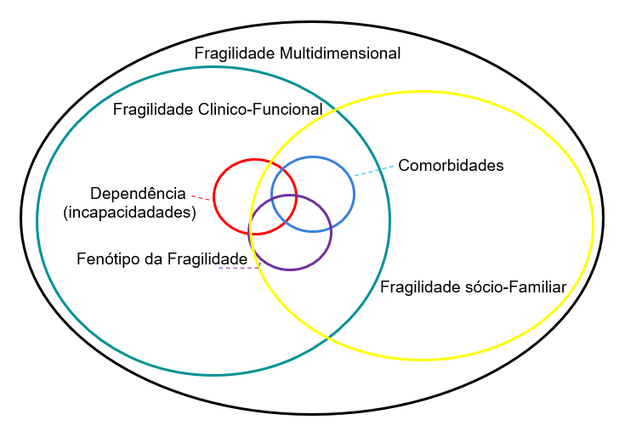
Figura 1. Fragilidade multidimensional

Fonte: MORAES, 2014
O componente sócio-familiar retoma a importância de outros determinantes da saúde, como sexo, raça, nível de escolaridade, estado civil, estrutura familiar, cônjuge, apoio social, acesso a serviços de saúde. Já o componente clínico-funcional da fragilidade agrega os determinantes biológicos, físicos, cognitivos e psíquicos responsáveis pelo declínio funcional em idosos.
Neste contexto, diversas ferramentas, simples e rápidas, estão disponíveis para o rastreio do idoso frágil em diferentes contextos, apesar de não haver um instrumento padrão-ouro (CARNEIRO et al., 2020).
A avaliação da fragilidade, por meio das escalas geriátricas existentes, segue predominantemente a unidimensionalidade, ou seja, aborda apenas o âmbito físico do indivíduo (FALLER et al., 2019). Uma avaliação geriátrica eficiente e completa, a custos razoáveis ou a custo zero, torna-se cada vez mais premente. Seus objetivos são o diagnóstico precoce de problemas de saúde e a orientação de serviços de apoio onde e quando forem necessários, com o fim de manter as pessoas nos seus lares anamnese, o exame físico e o diagnóstico das morbidades múltiplas não são suficientes para o levantamento extenso das diversas funções necessárias à vida diária do indivíduo idoso (BRASIL, 2006).

Referências

BRASIL. Ministério da Saúde. Política Nacional de Saúde da Pessoa Idosa. Portaria MS/ GM nº 2.528 de 19 de outubro de 2006. Aprova a Política Nacional de Saúde da Pessoa Idosa. Brasília: MS, 2006.

CARNEIRO, J.A et al. Negative self-perception of health: prevalence and associated factors among elderly assisted in a reference center. Cienc Saude Colet, v.25, n.3, 2020.
FALLER, J.W et al. Instruments for the detection of frailty syndrome in older adults: a systematic review. PLoS One, v.14, n.4, 2019
MA, L. Frailty in Chinese older adults with hypertension: Prevalence, associated factors, and prediction for long‐term mortality. J Clin Hypertens, p.1–8, 2018.

MORAES, E.N.; LANNA, F.M. Avaliação Multidimensional do Idoso. Ed. Folium, 2014 (versão impressa e versão e.Book).

MORAES, E.N. Atenção à Saúde do Idoso: Aspectos Conceituais. Brasília: Organização Pan-Americana da Saúde, 2012.
OLIVEIRA, P.R.C., et al. Fatores associados à fragilidade em idosos acompanhados na Atenção Primária à Saúde. Esc Anna Nery, v.25, n.4, e20200355, 2021.

RIBEIRO, E.G. et al. Fragilidade no idoso: possibilidades de rastreio na Atenção Primária à Saúde. Rev Bras Enferm. v. 75, n.2, p. 1-8, 2022.

UNITED NATIONS. Department of Economic and Social Affairs, Population Division. World Population Ageing 2015. ST/ESA/SER.A/348.



Instrumentos de
Avaliação Geriátrica


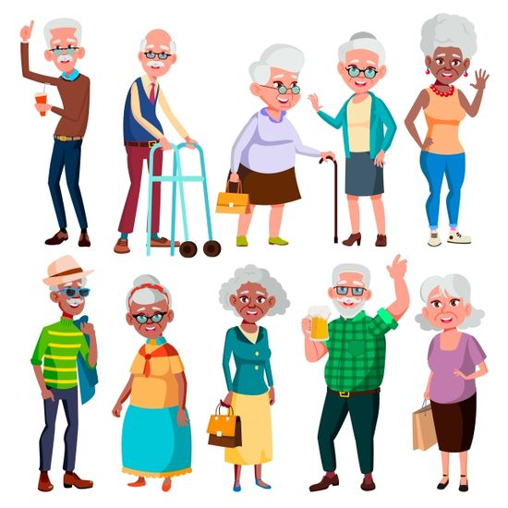

Fonte: imagens google
ÍNDICE DE VULNERABILIDADE CLÍNICO-FUNCIONAL-20 (IVCF-20)

No Brasil, foi desenvolvido o Índice de Vulnerabilidade Clínico-Funcional-20 (IVCF-20) por pesquisadores da Universidade Federal de Minas Gerais, UFMG, com vinte questões (quarenta pontos) distribuídas em 8 seções, incluindo idade, autopercepção da saúde, atividades de vida diária, cognição, humor, mobilidade, comunicação e comorbidades múltiplas ou internação recente (OLIVEIRA et al., 2021). Cada seção tem uma pontuação específica, que, no total, totalizam um valor máximo de 40 pontos, em que escore final de 0 a 6 pontos classifica o idoso como baixo risco de vulnerabilidade clínico-funcional; de 7 a 14 pontos, idoso com moderado risco de vulnerabilidade clínico-funcional; e com 15 ou mais pontos, idoso com alto risco de vulnerabilidade clínico-funcional, potencialmente frágil. O IVCF-20 é considerado como positivamente correlacionado com a Avaliação Geriátrica Abrangente (AGA), bem como apresenta alto grau de confiabilidade (MORAES, 2016).

ÍNDICE DE VULNERABILIDADE CLÍNICO-FUNCIONAL-20

Responda às perguntas abaixo com a ajuda de familiares ou acompanhantes. Marque a opção mais apropriada para a sua condição de saúde atual. Todas as respostas devem ser confirmadas por alguém que conviva com você. Nos idosos incapazes de responder, utilizar as respostas do cuidador. |  |  | Pontuação
IDADE | 1. Qual é a sua idade? | ( ) 60 a 74 anos⁰
IDADE | 1. Qual é a sua idade? | ( ) 75 a 84 anos¹
IDADE | 1. Qual é a sua idade? | ( ) ≥ 85 anos³
AUTO-PERCEPÇÃO DA SAÚDE | 2. Em geral, comparando com outras pessoas de sua idade, você diria que sua saúde é: | ( ) Excelente, muito boa ou boa⁰
AUTO-PERCEPÇÃO DA SAÚDE |  | ( ) Regular ou ruim¹
ATIVIDADES DE VIDA DIÁRIA | AVD Instrumental  Respostas positiva valem 4 pontos cada. Todavia, a pontuação máxima do item é de 4 pontos, mesmo que o idoso tenha respondido sim para todas as questões 3, 4 e 5. | 3. Por causa de sua saúde ou condição física, você deixou de fazer compras?  ( ) Sim⁴ ( ) Não ou não faz compras por outros motivos que não a saúde
ATIVIDADES DE VIDA DIÁRIA |  | 4. Por causa de sua saúde ou condição física, você deixou de controlar seu dinheiro, gastos ou pagar as contas de sua casa?  ( )Sim⁴ ( )Não ou não controla o dinheiro por outros motivos que não a saúde
ATIVIDADES DE VIDA DIÁRIA |  | 5. Por causa de sua saúde ou condição física, você deixou de realizar pequenos trabalhos domésticos, como lavar louça, arrumar a casa ou fazer limpeza leve?  ( )Sim⁴ ( )Não ou não faz mais pequenos trabalhos domésticos por outros motivos que não a saúde | Máximo  4 pts
ATIVIDADES DE VIDA DIÁRIA | AVD Básica | 6. Por causa de sua saúde ou condição física, você deixou de tomar banho sozinho?  ( )Sim⁶ ( )Não
COGNIÇÃO |  | 7. Algum familiar ou amigo falou que você está ficando esquecido?  ( )Sim¹ ( )Não
8. Este esquecimento está piorando nos últimos meses?
( )Sim¹ ( )Não
9. Este esquecimento está impedindo a realização de alguma atividade do cotidiano?
( )Sim² ( )Não
HUMOR |  | 10. No último mês, você ficou com desânimo, tristeza ou desesperança?  ( )Sim² ( )Não
11. No último mês, você perdeu o interesse em atividades anteriormente prazerosas?
( )Sim² ( )Não
MOBILIDADE | Alcance, preensão e pinça | 12. Você é incapaz de elevar os braços acima do nível do ombro?  ( )Sim¹ ( )Não
MOBILIDADE | Alcance, preensão e pinça | 13. Você é incapaz de manusear ou segurar pequenos objetos?  ( )Sim¹ ( )Não
MOBILIDADE | Capacidade aeróbica e/ou muscular | 14. Você tem alguma das quatro condições abaixo relacionadas?  • Perda de peso não intencional de 4,5 kg ou 5% do peso corporal no último ano ou 6 kg nos últimos 6 meses ou 3 kg no último mês ( );  • Índice de Massa Corporal (IMC) menor que 22 kg/m2 ( );  • Circunferência da panturrilha a < 31 cm ( );  • Tempo gasto no teste de velocidade da marcha (4m) > 5 segundos ( ).  ( ) Sim² ( )Não
MOBILIDADE | Marcha | 15. Você tem dificuldade para caminhar capaz de impedir a realização de alguma atividade do cotidiano?  ( ) Sim² ( )Não
MOBILIDADE | Marcha | 16. Você teve duas ou mais quedas no último ano?  ( ) Sim² ( )Não
MOBILIDADE | Continência esfincteriana | 17. Você perde urina ou fezes, sem querer, em algum momento?  ( ) Sim² ( )Não
COMUNICAÇÃO | Visão | 18. Você tem problemas de visão capazes de impedir a realização de alguma atividade do cotidiano? É permitido o uso de óculos ou lentes de contato.  ( ) Sim² ( )Não
COMUNICAÇÃO | Audição | 19. Você tem problemas de audição capazes de impedir a realização de alguma atividade do cotidiano? É permitido o uso de aparelhos de audição.  ( ) Sim² ( )Não
COMORBIDADES  MÚLTIPLAS | Polipatologia | 20. Você tem alguma das três condições abaixo relacionadas?  • Cinco ou mais doenças crônicas ( );  • Uso regular de cinco ou mais medicamentos diferentes, todo dia ( );  • Internação recente, nos últimos 6 meses ( ).  ( )Sim⁴ ( )Não | Máximo  4 pts
COMORBIDADES  MÚLTIPLAS | Polifarmácia |  | Máximo  4 pts
COMORBIDADES  MÚLTIPLAS | Internação recente (<6 meses) |  | Máximo  4 pts
PONTUAÇÃO FINAL (40 pontos)

Referências
Moraes EN, Carmo JA, Lanna FM, Azevedo RS, Machado CJ, Romero DEM. Clinical-Functional Vulnerability Index-20 (IVCF-20):rapid recognition of frail older adults. Rev Saúde Pública, v.50, n.81, 2016.

OLIVEIRA, P.R.C., et al. Fatores associados à fragilidade em idosos acompanhados na Atenção Primária à Saúde. Esc Anna Nery, v.25, n.4, e20200355, 2021.

ESCALA DE FRAGILIDADE DE EDMONTON

A Edmonton Frail Scale (EFS), desenvolvida pelo grupo Canadian Initiative on Frailty and Aging, em Edmonton, Alberta, Canadá. Foi adaptada culturalmente para a língua portuguesa. É uma avaliação clínica de fácil manejo e aplicabilidade, até mesmo por profissionais não geriatras ou gerontólogos. Leva em consideração dez domínios e sua pontuação máxima é dezessete (maior grau de fragilidade). Dois domínios (mobilidade e estado cognitivo). Os outros domínios avaliados são humor, independência funcional, uso de medicamentos, suporte social, nutrição, autopercepção de saúde, continência, carga de doença e qualidade de vida (RAMÍREZ; SANABRIA; OCHOA, 2017).
A pontuação da EFS varia de 0 a 17, sendo que de 0 a 4 não apresenta fragilidade; valores 5 e 6 representam vulnerabilidade; 7 e 8, fragilidade leve; 9 e 10, fragilidade moderada; e valores de 11 a 17, fragilidade severa. É considerada uma escala abrangente, especialmente por considerar aspectos de cognição, humor e suporte social (ROLFSON, 2006).
------------------------------------------------------------------------------------------------------------------------
Instruções: Para cada item, por favor, marque apenas uma opção na coluna A,B ou C. Itens marcados na coluna A valem zero. Conte um ponto para cada item maracado na coluna B. Conte dois pontos para cada item marcado na coluna C. Se não houver dúvidads com realção à cognição dos paceintes, peça para ele, inicialemnte, completar o Teste do Desenho do Relógio. Caso o paciente não passe no “teste do desenho do relógio”, solicite ao cuidador para responder ao restante das perguntas da ESCALA DE FRAGILIDADE.

Dominio de fragilidade | Ítem | 0 pontos | 1 ponto | 2 pontos
A. Cognição | Teste do Desenho de um relógio (TDR): “Por favor, imagine que este círcule é um relógio. Eu gostaria que você colocasse os números nas posições corrretas e que depois incluisse os ponteiros de forma a indicar a hora “onze e dez”. (Veja o Método de Pontuação TDR) | A ( ) Aprovado | B ( ) Reprovado com erros mínimos | C ( ) Reprovado com erros significante

Dobre na linha pontilhada para esconder elementos de distração, antes de pedir ao pacietne para começar
------------------------------------------------------------------------------------------------------------------------

- Aprovado. Todos os ponteiros e números estão presentes nas devidas posições. Não há adiçoes ou duplicidades.
- Reprovado com erros mínimos. Todos os ponteiros e números estão presentes. Os ponteiros estão corretamente posicionados. No entanto, os ponteiros têm o mesmo cumprimento e/ou pequenos erros de espaçamento. Um “erro de espaçamento” existe se após sobrepor a transparência alvo 9 reproduzida como um circulo de 10cm de diâmetro com duas linhas perpendiculares cruzando o ponto central do círculo, criando quatro quadrantes. Um círculo menor de 5cm também é desenhado no interior do primeiro círculo, com ponto central em comum) e fazer a rotação para a melhor pontuação, ocorre qualquer um dos itens abaixo:
- Algum número está posionado no meio do círculo.
- Há mais ou menos de três númemeros em qualquer um dos quatro quadrantes.
- Reprovado com erros significantes ( sugere déficit cognitivo).
- Posicionamento dos ponteiros do relógio de hora e minuto está, significativamente, fora de curso
- Uso inapropriado dos ponteiros do relógio, de forma que o paciente tenta escrever as horas`semelhança de um relógio digital ou circula os números ao invés de usar ponteiros.
- Os números estão agrupados em apenas um lado do relógio (ex. qualquer quadrante contém menos de dois números) ou os números estão em ordem contrária.
- Ocorrem outra sdistorçoes quanto à sequeência ou mesmo uma possivel distorção da integridade da face do relógio ( disposição dos números e ponteiros).

B. Estado Geral de Saúde | a) Nos últimos 12 meses, quantas vezes você foi internado(a)? | A  ( ) 0 | B  ( ) 1-2 | C  ( ) >2
B. Estado Geral de Saúde | b) De modo geral, como você descreveria sua saúde? (escolha uma alternativa) | ( ) Excelente  ( ) Muito boa  ( ) Boa | ( ) Razoável
C.Independência Funcional | Em quantas das seguintes atividades você precisa de ajuda?  - Preparar refeição  - Transporte  - Cuidar da casa  - Administrar o dinheiro  - Fazer comprar  - Usar o telefone  - Lavar a roupa  - Tomar remédios | A  ( ) 0-1 | B  ( ) 2-4 | C  ( ) 5-8
D.Suporte Social | Quando você precisa de ajuda, você pode contar com a ajuda de alguéem disposto e capaz de atender as suas necessidades? | A  ( ) Sempre | B  ( ) Algumas vezes | C  ( ) Nunca
E.Uso de Medicamentos | a) Você usa, cinco ou mais remédios prescritos, de modo regular? | A  ( ) Não | B  ( ) Sim
E.Uso de Medicamentos | b) Algumas vezes você esquece de tomar os seus remédios prescritos? | A  ( ) Não | B  ( ) Sim
F. Nutrição | Você tem perdido peso recentemente, de forma que suas roupas estão mais folgadas? | A  ( ) Não | B  ( ) Sim
G. Humor | Você se sente triste ou deprimido(a) com frequência? | A  ( ) Não | B  ( ) Sim
H. Continência | Você tem problema de perder o controle da urina sem querer? | A  ( ) Não | B  ( ) Sim
I.Desempenho Funcional | Favor observar: pontue este item do teste com >20segundos se:  1.O individuo se mostrar relutante ou incapaz de completar o teste.  2.Para realização do teste o paciente necessita usar cinto de segurança, andador (ou bengala) ou precisa do auxilio de outra pessoa.
I.Desempenho Funcional | Teste “GET UP AND GO” CRONOMETRADO: “Eu gostaria que você sentasse nesta cadeira com suas costas e braços apoiados. Quando disser “vá”, levante-se e caminhe em passo normal até a marca no chão (aproximadamente 3 metros), retorne até a cadeira e sente-se”. Anote o tempo total. (Se omitir este item, marque a coluna C).  TEMPO TOTAL:___segundos | A ( )  0 -10seg | B ( )  11-20seg | C ( )  >20 Seg
Escore:
0-5: Não fágil
6-7: Vulnerável
8-9: Fragilidade leve
10-11: Fragilidade moderada
12-17: Fragilidade severa

Referências

RAMÍREZ, J.U.R; SANABRIA, M.O.C, OCHOA, M.E. Aplicación de la Escala de fragilidad de Edmonton en población colombiana. Comparación con los criterios de Fried. Rev Esp Geriatr Gerontol, v.52, n.6, p:322–325, 2017.

ROLFSON, Darryl B. et al. Validity and reliability of the Edmonton Frail Scale. Age and Ageing, v. 35, n. 5, p. 526-529, 2006.

MINIEXAME DO ESTADO MENTAL
(TESTE DE FOLSTEIN)

É o instrumento de avaliação cognitiva mais utilizado no mundo, sendo validado em diversos países (ALMEIDA, 1998). Foi criado por Folstein et al. (1975), para avaliação cognitiva de pacientes com transtornos psiquiátricos. Apresenta os seguintes domínios cognitivos: orientação temporal e espacial, memória, atenção e cálculo, praxia e linguagem. É um teste influenciado pela escolaridade. Com o intuito de minimizar esse problema, diferentes pontos de corte foram propostos por diversos autores (BERTOLUCCI, 1994; LOURENÇO; PEREZ: SANCHEZ, 2011). Na versão validada por Lourenço et al. (2006), os pontos de corte são:18/49, para analfabetos e 23/24 para indivíduos com mais de 1 ano de escolaridade.

Domínio | Avaliação | Pontuação
Orientação | Identificar: Ano; Estação do ano; Dia da semana, mês; Dia do mês; Andar; Local; Bairro; Cidade; Estado | 10 pontos
Registro | Memorizar: “Copo, mala, caro” | 3 pontos
Atenção e Cálculos | - Subtrair 7 de 100 e sucessivamente, por 5 x  - Soletrar “mundo” de tras para frente | 5 pontos
Memória de Evocação | Repetir: “copo, mala, carro” | 3 pontos
Linguagem | - Nomear “lápis e relógio | 2 pontos
Linguagem | - Repetir: “nem aqui, nem ali, nem lá” | 1 ponto
Linguagem | - Seguir comando em 3 etapas: “ pegue este papel com a mão direita, dobre ao meio e ponha no chão” | 3 pontos
Linguagem | - Seguir comnado escrito: “feche os olhos” | 1 ponto
Linguagem | - Escrever sentença com sujeito, verbo e predicado | 1 ponto
Linguagem | - Copiar o desenho | 1 ponto

Referências

ALMEIDA, O. P. Miniexame do Estado Mental e o diagnóstico de demência no Brasil. Arq Neuropsiquiatr, v. 56, p. 605-612, 1998.

BERTOLUCCI, P. H. E. et al. O Miniexame do Estado Mental em uma população geral: impacto da escolaridade. Arq Neuropsiquiatr, v. 52, p. 1-7, 1994.

FOLSTEIN, M. E.; FOLSTEIN, S. E.; McHUGH, P. R. “Mini-Mental State”: a practical method for grading the cognitive state of patients for the clinician. J Psychiat Res, v. 12, p. 189-198, 1975.

LOURENÇO, R. A.; PEREZ, M.; SANCHEZ, M. A. S. Apêndice: Escalas de Avaliação Geriátrica. In: FREITAS, E. V. et al. (Orgs.). Tratado de Geriatria e Gerontologia. 3. Ed. Rio de Janeiro: Guanabara-Koogan, 2011. p. 1707-1720.

LOURENÇO, R. A.; VERAS, R. P. Miniexame do Estado Mental: características psicométricas em idosos ambulatoriais. Rev Saúde Pública, v. 40, p. 712-719, 2006.

trica - EDG

ESCALA DE DEPRESSÃO GERIÁTRICA
(ESCALA DE YESAVAGE)

Este instrumento foi desenvolvido para avaliação da depressão em idosos por Yesavage et al (1983), com 30 itens. Uma versão curta de 15 itens foi elaborada, em 1986, por Sheike & Yesavage. Dentre as vantagens do uso dessa escala incluem: ser composta por perguntas de fácil entendimento, poucas opções de resposta, pode ser autoaplicada ou aplicada por um entrevistador de qualquer área da saúde devidamente treinado (LOURENÇO; PEREZ: SANCHEZ, 2011). A principal limitação é ser de difícil entendimento para os idosos com significativo declínio cognitivo. O ponto de corte é 5/6 (PARADELA, 2005).

- Satisfeito(a) com a vida? [Não]
- Interrompeu muitas de suas atividades? [Sim]
- Acha sua vida vazia? [Sim]
- Aborrece-se com frequência? [Sim]
- Sente-se de bem com a vida na maior parte do tempo? [Não]
- Teme que algo ruim lhe aconteça? [Sim]
- Sente-se alegre a maior parte do tempo? [Não]
- Sente-se desamparado (a) com frequência? [Sim]
- Prefere ficar em casa a sair e fazer coisas novas? [Sim]
- Acha que tem mais problemas de memória que outras pessoas? [Sim]
- Acha que é maravilhoso estar vivo (a) agora? [Não]
- Vale a pena viver como vive agora? [Não]
- Sente-se cheio(a) de energia? [Não]
- Acha que sua situação tem soluçaõ? [Não]
- Acha que tem muita gente em situação melhor? [Sim]
[0] Quando a resposta for diferente do exemplo entre parênteses
[1] Quando a rsposta for igual ao exemplo entre parênteses
Total: 5 suspeição de depressão

Referências
LOURENÇO, R. A.; PEREZ, M.; SANCHEZ, M. A. S. Apêndice: Escalas de Avaliação Geriátrica. In: FREITAS, E. V. et al. (Orgs.). Tratado de Geriatria e Gerontologia. 3. Ed. Rio de Janeiro: Guanabara-Koogan, 2011. P. 1707-1720.
PARADELA, E. M. P. et al. Validação da escala de depressão geriátrica em ambulatório geral. Ver. Saúde Pública, v. 39, n. 6, p. 918-923, 2005.
YESAVAGE, J. A. et al. Development and validation of a geriatric depression screening scale: a preliminary report. J Psichiatri Res., v. 17, p. 37-49, 1983.

TESTE DE EQUILIBRIO E MARCHA
(ESCALA DE TINETI)

O teste Performance-oriented mobility assessment of gait and balance (POMA), foi elaborado em 1986, por Tinetti, Williams e Mayewsky, objetivando reconhecer fatores de risco associados a quedas em idosos (TINETI,1986). Gomes (2003) realizou uma adaptação transcultural, e após estudar sua aplicabilidade recomentou sua utilização em idosos comunitários. A Adaptação foi dividida em duas partes, que avaliam o equilíbrio e a marcha (BRASIL, 2007).

EQUILÍBRIO
- Sentado
[0] Escorrega
[1] equilbrado
- Levantando
[0] Incapaz
[1] Usa os braços
[2] Sem os braços
- Tentando Levantar
[0] Incapaz
[1] 1 ou + tentativas
[2] Única tentativa
- Assim que levanta
[0] Desequilibrio
[1] Com suporte
[2] Sem suporte
- Em pé
[0] Desequilibrado
[1] Com suporte/ base de sustentação >9cm
[2] Sem suporte/base de sustentação pequena
- Teste de 3 tempos (esterno)
[0] Começa a cair
[1] Agarra ou balança (braços)
[2] Equilibrio
- Olhos fechados
[0] Desequilibrio
[1] Equilíbrio
- Girando 360º
[0] Passos descontinuos
[0] Desequilibrio
[1] Passos contínuos
[2] Equilibrio
- Olhos fechados
[0] Desequilibrio
[1] Equilíbrio
- Sentado
[0] Inseguro/cai da cadeira
[1] Usa os braços
[2] Seguro
Pontos de equilibrio [16]

MARCHA
- Inicio
[0] Hesita/Tentativas
[1] Não hesita
- Compriemento/ Altura
- Pé direito
[0] Não passa da posição
[1] Passa da posição
[0] Não encosta no chão
[1] Encosta no chão
- Pé esquerdo
[0] Não passa da posição
[1] Passa da posição
[0] Não encosta no chão
[1] Encosta no chão
- Simetria do passo
[0] Comprimento diferente
[1] Compriemtno igual
- Continuidade do passo
[0] Sim
[1] Não
- Direção
[0] Marcado desvio
[1] Desvio leveqmoderado/com apoio
[2] Sem apoio
- Tronco
[0] Oscila/ com apoio
[1] Flexão de joelhos ou costas/abertura de braços
[2] Sem oscilação/ flexão ou abertura
- No andar
[0] Tornozelos separados
[0] Tornozelos quase se tocam
Pontos de marcha [12]
Pontuação geral (marcha + equilíbrio) 28 pts

Referências
BRASIL. Ministério da Saúde. Envelhecimento e saúde da pessoa idosa. Brasília: Ministério da Saúde, 2007 (Série A. Normas e Manuais Técnicos. Cadernos de Atenção Básica, n. 19).

GOMES, G.C. Tradução, adaptação transcultural e exame das propriedades de medida da escala “Performance-Oriented Mobilty Assessment” (POMA) para uma amostra de idosos institucionalizados. Dissertação (Mestrado) – Programa de Educação em Gerontologia, Faculdade de Educação Universidade Estadual de Campinas. Campinas, 2003.

TINETTI, M. E. Performance-oriented assessment of mobility problems in elderly patients. JAGS, v. 34, p. 119-126, 1986.

TRIAGEM RÁPIDA – PRISMA 7

A triagem rápida ou Prisma-7, foi desenvolvida no Canadá como parte do Modelo PRISMA de assistência à saúde do idoso, propõe-se ao rastreamento do risco de perda funcional dos idosos. O Prisma -7 é composto de sete itens, com respostas do tipo “sim” e “não”. Os benefícios do seu uso são: facilidade e rapidez na aplicação e respostas; maior objetividade; risco maior de imparcialidade do entrevistador; menor possibilidade de erros e maior facilidade ao análisar os resultados. As perguntas são baseadas na Classificação Internacional de Funcionalidade, Incapacidade e Saúde (CIF), desenvolvida pela OMS com o intuito de analisar “autonomia”, “declínio funcional”, “mobilidade”, “dependência”, “atividades de vida cotidiana” e “suporte social”, consiste na aplicação de sete perguntas – quando há três ou mais respostas positivas, o idoso é considerado frágil (SAENGER, 2015).

1 Você tem mais de 85 anos?
2 Sexo masculino?
3. Em geral, você tem algum problema de saúde que limite suas atividades?
4 Você precisa de ajuda no seu dia a dia?
5 Em geral, você tem algum problema de saúde que o faz ficar em casa?
6 Em caso de necessidade, você conta com ajuda de alguém próximo a você?
7 Você usa regularmente andador, bengala ou cadeira de rodas?
Usuários com baixo risco (<4, Prisma-7) são encaminhados para fazer a avaliação funcional breve. Essa avaliação contempla os principais riscos em geriatria – perda sensorial, humor, cognição, uso de medicação, mobilidade/ funcionalidade, riscos sociais. Todas as informações e esclarecimentos serão registrados no prontuário e mantidos até o final do percurso assistencial.

Referência
SAENGER, A. L. Rastreamento do risco de perda da autonomia funcional do idoso que reside na comunidade: Adaptação transcultural e validação do instrumento PRISMA-7 para o Brasil. 2015. 162 fs. Dissertação (Mestrado em Ciências Médicas) – Faculdade de Ciências Médicas, Universidade do Estado do Rio de Janeiro, Rio de Janeiro, 2015.

TRIAGEM FUNCIONAL DO IDOSO – ESCALA SUMÁRIO
(ESCALA DE LACHS)

A Triagem Funcional do Idoso ou escala de Lachs, é um instruemnto de rastreamento funcional e multidimensional, criado por Lachs et al. (1990). Objetiva o rastreamento de situações que podem acarretar a perda da capacidade funcional. Esta escala é utilizada para identificar os principais problemas do idoso devido as alterações funcionais capazes de intervir no desempenho das suas atividades básicas de vida diárias (LOURENÇO et al., 2005). A escala de Lachs é composta por 11 itens - perguntas, aferições antropométricas e testes de desempenho - que avaliam as áreas comprometidas na pessoa idosa: visão, audição, membros superiores e inferiores, continência urinária, nutrição, cognição e afeto, atividades de vida diária, ambiente domiciliar e suporte social. A aplicação desse instrumento possibilita, de forma rápida e sistematizada, a identificação dos domínios funcionais que deverão ser posteriormente avaliados para se estabeler diagnóstico e planejamento de intervenções (LOURENÇO.; PEREZ; SANCHEZ, 2011).

Área de teste | Procedimento | Resultado normal
1.Visão | Testar a visão com cartão de jaeger enquanto o(a) paceinte usa lentes corretoras (se aplicável). | Não lê melhor que 20/40.
2.Audição | Sussurrar a pergunta “qual é o seu nome?”em cada ouvido, com a face do examinador fora da visão direta do paciente. | Não responde.
3.Incontinência urinária | Perguntar:”No último ano, o(a) senhor (a) perdeu urina e molhou roupas íntimas sem querer?”. “Isso aconteceu em, pelo menos, 6 dias separados?”. | Sim à 2ª pergunta.
4.AVD/AIVD | Perguntar: “ O(a) senhor(a) pode levantar-se da cama sem ajuda? Pode vestir-se sozinho(a)? Pode preparar suas refeições? Pode fazer compras sozinho(a)?”. | Não a qualquer pergunta.
5.Braço | Pedir: “Toque a nuca com ambas as mãos”; “pegue a colher”. | Não consegue um ou outro.
6.Perna | Observar o(a) paceitne após pedir: “Levante-se da cadeira, ande 3 metros, retorne e sente-se” | Não anda. Levanta ou faz o percurso em t > 12s.
7.Nutrição | Peso:___kg Alt:____ IMC: kg/m² | IMC<22kg/m²
8.Estado Mental | Memorize as palavreas: carro, vaso, bola> Pedir para repetir depois de 1 min. | Não repetir uma das palavras.
9.Depressão | Perguntar: “O senhor(a) sente-se muitas vezes triste ou deprimido(a)?”. | Sim
10.Ambiente no domicilio | Pergunta: “ O(a) senhor(a) tem dificuldades em subir/descer escadas em seu domicilio? Tem banheira ou tapete solto? Há algum lugar na sua casa com pouca luminação? | Sim a qualquer pergunta.
11.Apoio social | Perguntar: “O(a) senhor tem familiares, amigos ou vizinhos com quem possa contar em caso d edoença ou emergência?” | Ninguèm

Referências
LACHS, M. S. et al. A simple procedure for general screening for functional disability in elderly patients. Annals of Internal Medicine, v. 111, p. 699-706, 1990.

LOURENÇO, R. et al. Assistência ambulatorial geriátrica: hierarquização da demanda. Rev. Saúde Pública. São Paulo, v. 39, n. 2, p. 311-318, 2005.

LOURENÇO, R. A.; PEREZ, M.; SANCHEZ, M. A. S. Apêndice: Escalas de Avaliação Geriátrica. In: FREITAS, E. V. et al. (Orgs.). Tratado de Geriatria e Gerontologia. 3. Ed. Rio de Janeiro: Guanabara-Koogan, 2011. p. 1707-1720.

AVALIAÇÃO GERIÁTRICA AMPLA (AGA)

A Avaliação Geriátrica Abrangente (AGA) é a principal escala de avaliação de fragilidade do idoso baseado em evidências (CHEN; MAO; LENG, 2014; CLEGG; ROGERS; YOUNG, 2014). A AGA consegue identificar as condições que comprometem a saúde do idoso frágil e criar um plano de cuidados. No entanto, é um processo de avaliação considerado complexo e trabalhoso, dificultando a utilização em larga escala em idosos comunitários (ROLFSON, 2006).

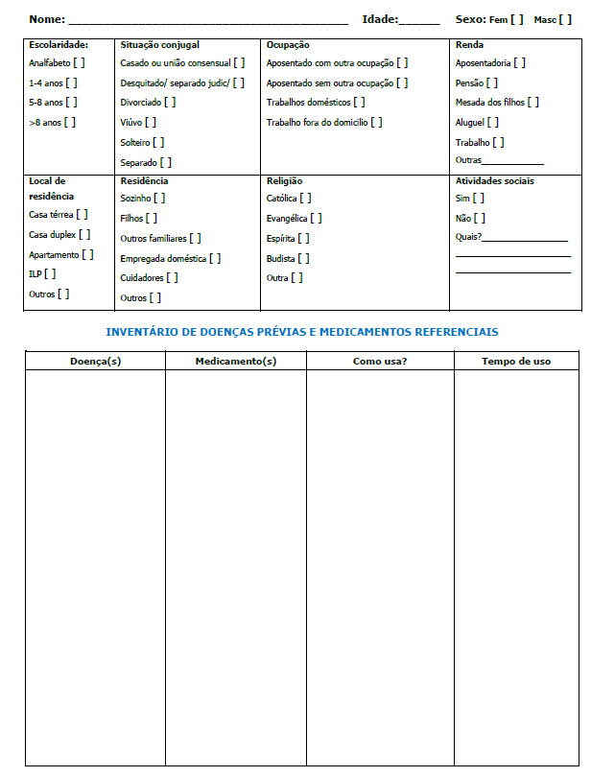
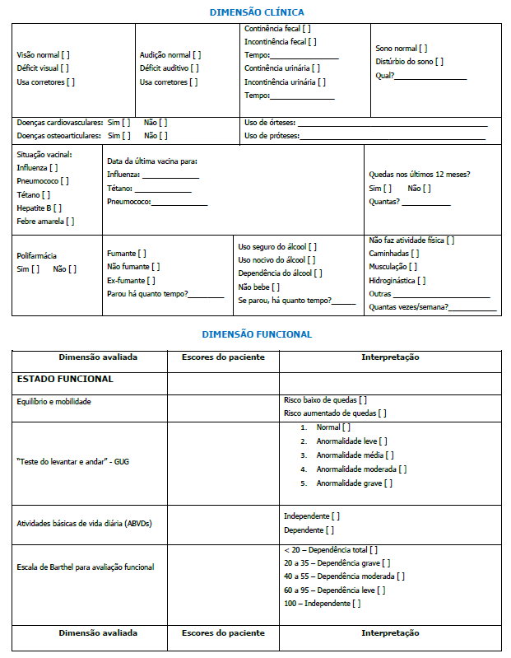
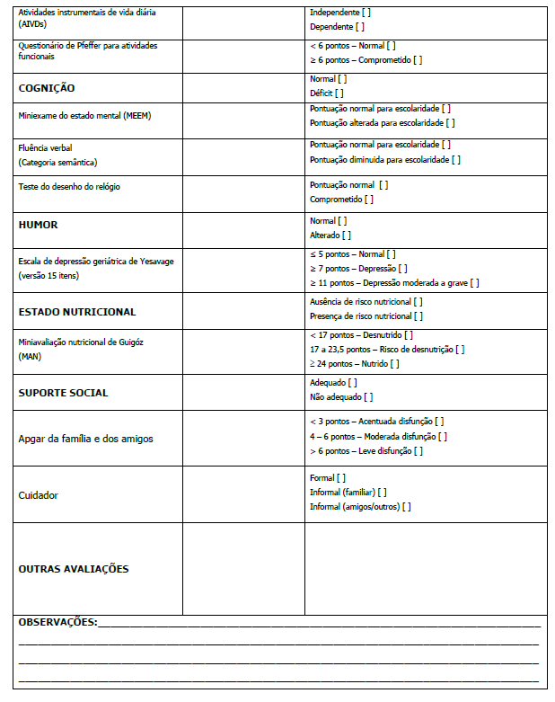
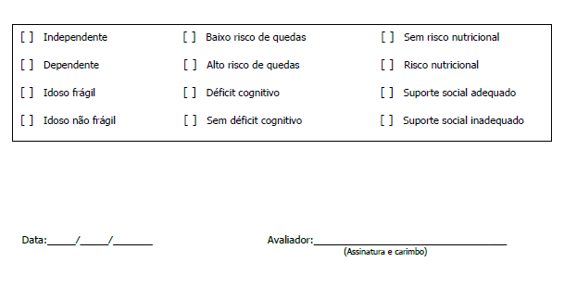
Fonte: https://sbgg.org.br/wp-content/uploads/2014/10/AGA-SBGG-livre.pdf

Referências

CHEN, X.; MAO, G.; LENG, S. X. Frailty syndrome: an overview. Clinical Interventions in Aging, v. 9, p. 433, 2014.

CLEGG, A.; ROGERS, L.; YOUNG, J. Diagnostic test accuracy of simple instruments for identifying frailty in community-dwelling older people: a systematic review. Age and Ageing, v. 44, n. 1, p. 148-152, 2014.

https://sbgg.org.br/wp-content/uploads/2014/10/AGA-SBGG-livre.pdf

ROLFSON, Darryl B. et al. Validity and reliability of the Edmonton Frail Scale. Age and Ageing, v. 35, n. 5, p. 526-529, 2006.

CARTÃO DE JAEGUER
(ESCALA VISUAL)

O cartão de Jaeguer ou escala visual é colocada a uma distância de 35 cm da pessoa idosa que se possuir óculos deve mantê-los durante o exame. A avaliação deve ser testada em cada olho em separado e após em conjunto. Os olhos devem ser vendados com as mãos em forma de concha. Esse instrumento objetiva identificar possível disfunção visual. As pessoas que lerem até o nível 20/40 serão consideradas sem alteração visual. Encaminhar para avaliação no oftalmologista, em caso de alteração na avaliação (COSTA; SANTOS, 2018; OLVEIRA;VERAS;CORDEIRO, 2018).

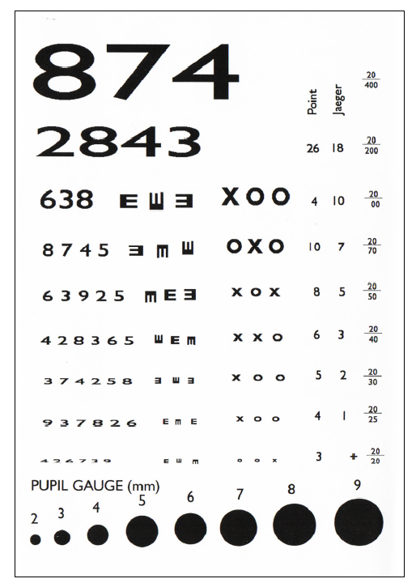
Fonte: imagens google
Referências

COSTA, A.L.F.A.; SANTOS, V.R. Da visão à cidadania: tipos de tabelas de avaliação funcional da leitura na educação especial. Rev. bras.oftalmol., Rio de Janeiro, v.77, n. 5, p. 296-302, Oct. 2018.

OLVEIRA, M. R; VERAS, R. P.; CORDEIRO, H. A. A importância da porta de entrada no sistema: o modelo integral de cuidado para o idoso. Physis, Rio de Janeiro , v. 28, n. 4, e280411, 2018.

MINIAVALIAÇÃO NUTRICINAL – MAN

A Mini-Avaliação Nutricional (MAN) é uma ferramenta considerada de priemira escolha para avaliação nutricional de idosos, já que está associda a prognósticos (BAUER et al., 2005). É um método simples e rápido para a avaliação do risco de desnutrição e desnutrição em idosos, capaz de identificar aqueles que poderiam se beneficiar de uma intervenção nutricional precoce (LEANDRO-MERHI; DE AQUINO, 2011; BAUER et al., 2008) . A MAN apresenta 18 itens, agrupados em quatro categorias: medições antropométricas, avaliação global, avaliação dietética e autopercepção sobre problemas nutricionais e estado de saúde (BAUER et al., 2008).

Avaliação Antropométrica | Avaliação Global | Avaliação Dietética
1.ìndice de Massa corporal - IMC (kg/m2)  [0] IMC <19  [1]19 e imc <21  [2] 21e imc <23 | 1.Institucionalização/Asilamento  [0]Sim  [1]Não | 1Ingestão de grandes refeições (almoço/jantar)  [0] Uma refeição  [1] Duas refeições  [2} 3 refeições
2.Perímetro braquial -PB(cm)  [0,0] PB <21  [0,5] 21 E PB<22  [1,0] PB>22 | 2.Utilização de mais que 3 drogas prescritas por dia  [0] sim  [1] Não | 2.Consumo de alimetos específicos  -Ao menos uma porção de leite ou derivados por dia [sim] [Não]  - 2 ou mais porções de ovos por semna  [sim] [Não]  [0,0] = se 0 ou 1 resposta positiva  [0,5] = se 2 respostas posiitvas  [1,0] = se 3 respostas positivas
3.Perímetro da panturilha-PP (cm)  [0] PP<31  [1] PP>31 | 3. Estresse psicológico ou doença aguda nos últimos 3 mese  [0] Sim  [1] não | 3. Consumo de 2 ou mais porçoes de frutas e hortaliças por dia.  [0] Não [1] Sim
4.Perda de peso durente os últimos três meses  [0] Perda de peso >3kg  [1] Não sabe informar  [2] Perda entre 1 e 3kg  [3] Sem perda de peso | 4. Mobilidade  [0] Restrição à cama ou cadeira  [1] Ergue-se, mas não anda  [2] Capaz de andar | 4. Declínio d aingestão de aliemntos nos últimos 3 meses devido a perda de apetite, problemas digestivos, dificuldades em mastigar ou engolir.  [0] Grave perda de apetite  [1] Moderada perda de apetite  [2] Sem perda de apetite
 | 5.Probelamas neuropsicológico  [0] Demêncai ou depressão severa  [1] Demência média/mediana  [2] Sem problemas psicológicos | 5. Ingestão d eliquidos – água, suco, café, chás, leite, vinho, cerveja (xícara ou copo) por dia.  [0,0] Menos que 3  [0,5 Entre 3 e 5  [0,0] Mais que 5
 | 6.Úlceras de pele ou de pressão  [0] Sim  [1]Não | 6. Forma de alimentação  [0] Necessita de assistência  [1] Alimenta-se sem assistência com alguma dificuldade  [2] Alimenta-se sem nenhum problema
Pontuação: [24] Estado Nutricional adequado [17 e 23,5] Risco de desnutrição [17] Desnutrição

Referências
BAUER, J.M et al. Comparison of the MiniNutritional Assessment, SubjectiveGlobalAssessment, and Nutritional Risk Screening (NRS2002) for nutritional screening and assessment in geriatric hospital patients. Z Gerontol Geriatr, v.38, n.5, p.322-7, 2005.

BAUER, J.M et al. The Mini Nutritional Assessment--its history, today’s practice, and future perspectives. Nutr Clin Pract, v.23,n.4,p.388-96, 2008.

LEANDRO-MERHI, V.A; DE AQUINO, J.L. Anthropometricparameters of nutritional assessment as predictive factors ofthe Mini Nutritional Assessment (MNA) of hospitalized elderly patients.J Nutr Health Aging, v.15, n.3, p.181-6, 2011.

